2019-2020 WMS PTA Membership Form
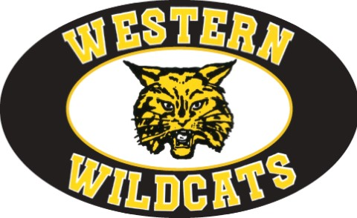

Join us in supporting your children!
Membership dollars fund a wide range of programs and events for the arts, sports, and academic enrichment, including the school play, class trips, assemblies, author visits, and community building events. Funds pay for communication tools used to inform and engage parents in the school community to support their students’ success. By joining WMS PTA, you also become a member of the national PTA, an advocacy organization that works to improve public education for every child and to support every educator in that goal.
Please join by filling out this form. Drop it in the office or mail to school. Thank you!
Student Name(s): _________________________________________________ Grade(s): ___________
Family Name: ________________________________________________________________________
Address: ____________________________________________________________________________
Home #: _____________________ Cell #: _____________________Work #: _____________________
Email: ______________________________________________________________________________
Please make checks to WMS PTA. Our address is 1 Western Jr Hwy, Greenwich, CT 06830
_______ $30 -- Access to the directory
_______ $50 -- Access to above + magnet
_______ $100 -- Access to above + water bottle
_______ $200 -- Access to above + cap
_______ $400 -- Access to above + T-shirt
_______ $600 -- Access to above + sweatshirt
_______ Surprise us with a larger donation and we’ll surprise you!
*** Please note that free and reduced lunch families can join the PTA for $10.
Formulario de membresía de la PTA de WMS 2019-2020

¡Únase a nosotros para apoyar a sus hijos!

Los dólares de la membresía financian una amplia gama de programas y eventos para el enriquecimiento académico de las artes, los deportes y el deporte, que incluyen el juego escolar, los viajes de clase, las asambleas, las visitas de los autores y los eventos de desarrollo comunitario. Los fondos pagan las herramientas de comunicación utilizadas para informar e involucrar a los padres en la comunidad escolar para apoyar el éxito de sus estudiantes. Al unirse a WMS PTA, también se convierte en miembro de la PTA nacional, una organización de defensa que trabaja para mejorar la educación pública de cada niño y para apoyar a cada educador en ese objetivo.

Únase completando este formulario. ¡Gracias!
Nombre (s) del estudiante: _____________________________________________ Grado (s): _________
Apellido: _______________________________________________________________________________
Dirección: _____________________________________________________________________________
N. ° de casa: __________________ N. ° de celda: __________________ N. ° de trabajo:______________
Email: _________________________________________________________________________________
Haga los cheques a WMS PTA. Nuestra dirección es 1 Western Jr Hwy, Greenwich, CT 06830

_______ $30 - Acceso al directorio
_______ $50 - Acceso a arriba + imán
_______ $100 - Acceso a arriba + botella de agua
_______ $200 - Acceso a arriba + sombrero
_______ $400 - Acceso a arriba + camiseta
_______ $600 - Acceso a arriba + sudadera
_______ ¡Sorpréndenos con una donación mayor y te sorprenderemos!

*** Tenga en cuenta que las familias con almuerzo gratis oa precio reducido pueden unirse a la PTA por $10

